LB-3300气溶胶发生器

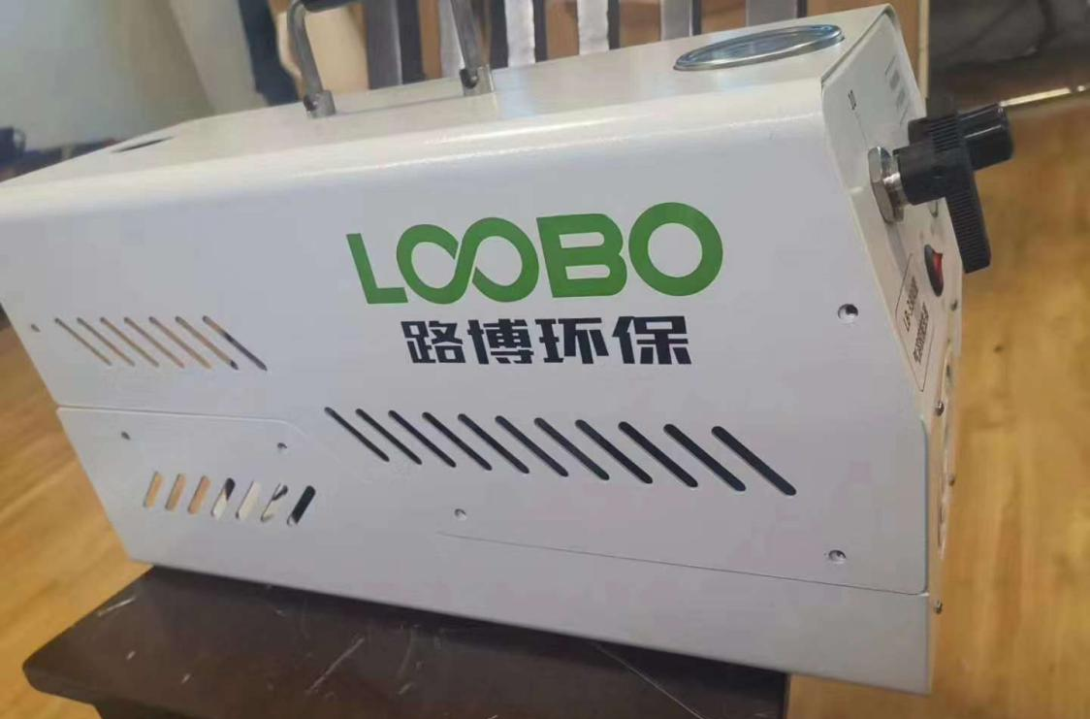

1产品简介
LB-3300气溶胶发生器是利用Laskin喷嘴产生DOP气溶胶的专用仪器，内置调节阀可调节使用4个或10个喷嘴工作，输出的气溶胶浓度在1.4m³/min-56.6m³/min空气流量下，可以达到10μg/L-100μg/L,气溶胶性能指标符合国家标准，适用于医疗器械检验所、疾病预防控制中心、医院、制药企业、高效过滤器生产厂家等对洁净室及高效过滤器的检漏。

2技术特点
独特的气路设计，气流稳定，粒子输出更加均衡；
可产生多种类型气溶胶，如DOP、DOS、PAO等；
喷雾浓度可调，调节范围大。

3执行标准
YY0569-2005 生物安全柜
GB/T13554-2008 高效空气过滤器
GB50591-2010 洁净实施工及验收规范相关只是产权

4技术指标
主要参数 | 参数范围 | 分辨率 | 最大允许误差
工作压力 | （60-150）kPa | 1kPa | ±0.5%
空气悬浮粒子输出范围 | （1.4-56.6）m³/min
悬浮粒子浓度 | 100μg/L在5.6m³/min流量时
悬浮粒子浓度 | 10μg/L在56.6m³/min流量时
产生类型 | 4-10个Laskin喷头
压缩空气 | 内置压缩机
气体类型 | 多种直径的粒子（冷发生）
主机尺寸 | （长200*宽500*高280）mm
仪器噪音 | <65dB（A）
整机重量 | 约18Kg
工作电源 | AC220V±10%,50Hz
功耗 | ≤500W
